救急法等講習会「救急健康教室」（深安会場）が開催されました！

救急の日及び救急医療週間の行事の一環として，地域住民等の救急医療及び救急業務に対する正しい
理解と認識を深めるため，救急法等講習会「救急健康教室」が開催されました。

開催日時 平成２８年９月８日（木） 14:00～16:00
[髙橋副会長の挨拶］
開催場所 福山市神辺文化会館 小ホール
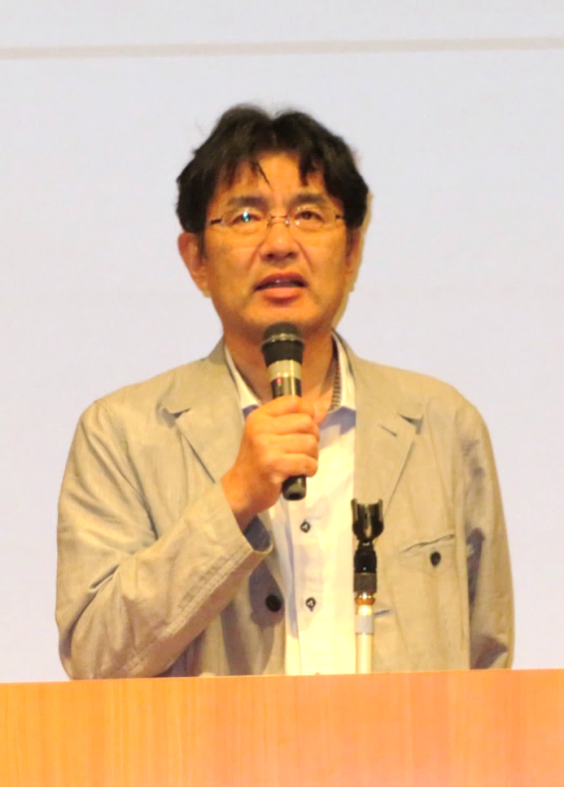
主 催 深安地区医師会，福山地区消防組合
後 援 福山・府中地域保健対策協議会
参加者数 ６４名

● プログラム
14：00 開会あいさつ
深安地区医師会 髙橋 一則 副会長
14：05 講演 「循環器救急」
福山市民病院 総括科長 中濱 一 先生
14：50 救急活動デモンストレーション
「現在の救急から考える」
福山地区消防組合 深安消防署 救急隊・消防隊
15：20 閉会あいさつ
福山地区消防組合 深安消防署 署長 金島 真治様
15：30 実技講習（心肺蘇生法，ＡＥＤの使い方）
指導：福山地区消防組合 深安消防署 救急隊・消防隊

【講演】
最初に， 福山市民病院 総括科長 中濱 一 先生から「循環器救急」というテーマでご講演がありました。
心疾患の発症時の対応等について丁寧にご説明いただきました。受講者の皆様も大変興味を持って聞かれ，質疑応答では多数の質問が寄せられました。
［中濱先生のご講演の様子］

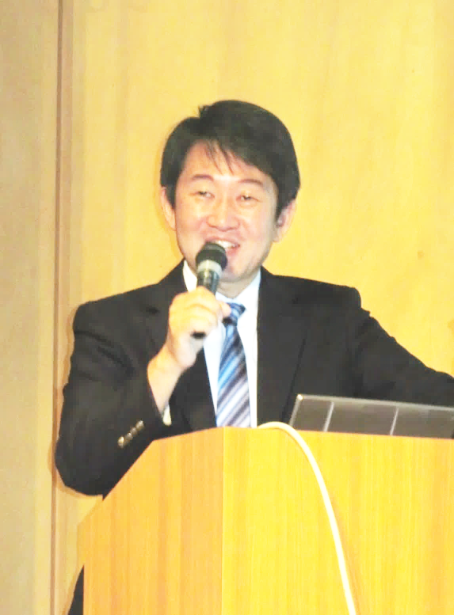

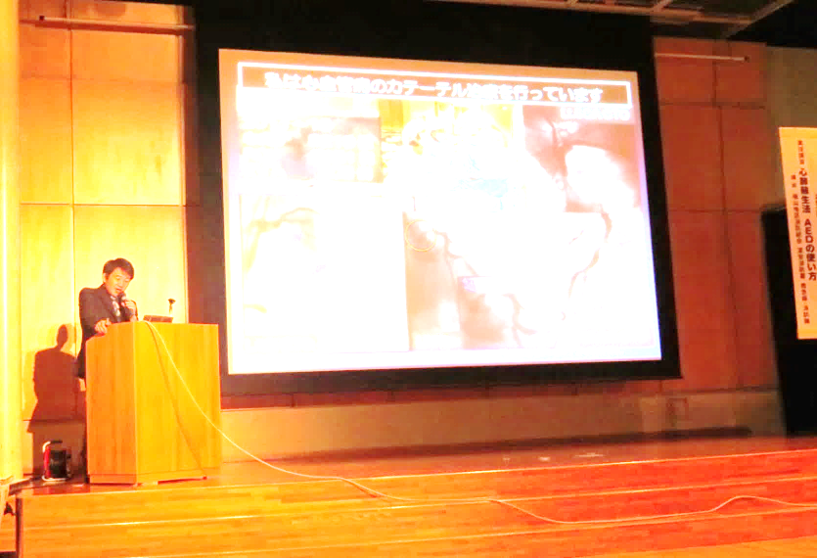

[講演]
次に， 福山地区消防組合 深安消防署 救急隊 武内 真樹隊長 から「現在の救急から考える」というテーマで，講演がありました。救急搬送の現状等分かりやすく説明していただきました。
[武内隊長 講演の様子]
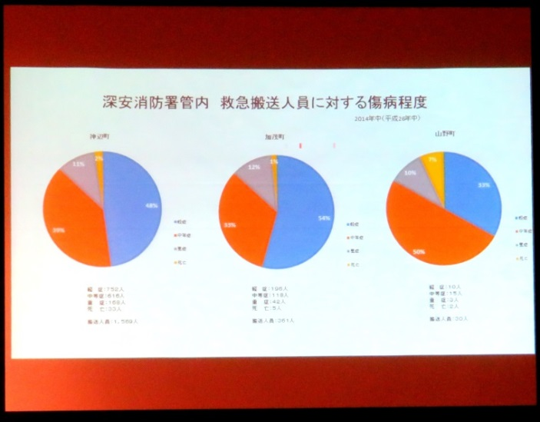
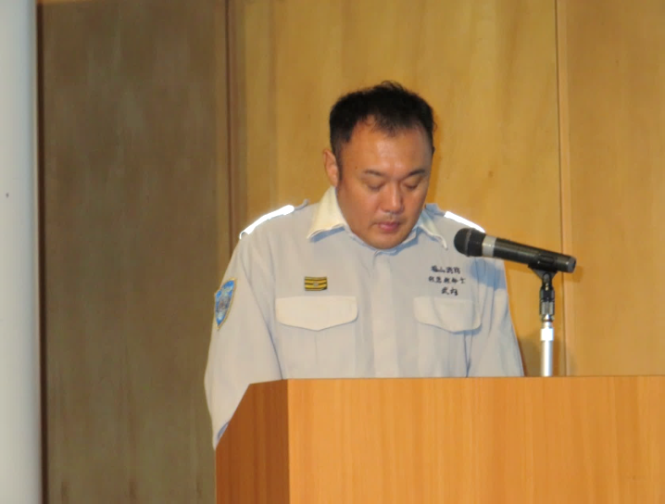

【実技講習（心肺蘇生法，ＡＥＤの使い方等）】
講演の後は，引き続き，福山地区消防組合 深安消防署の救急隊・消防隊の皆さんにより，心肺蘇生法や
ＡＥＤの使い方についての実技指導が行われました。多くの受講者の皆さんが，人形や機器を使い心肺蘇生
法の実技やＡＥＤの使用方法について，真剣に学んでおられました。
[実技講習の様子］
